Pavage
Pavages du plan avec des carrés, pentagones, hexagones ; triangles et rectangles d'or.

Sommaire
1. Patchwork
2. Pavage non périodique du plan - Rectangle d'or
3. Triangle d'or
4. Composer un carré de cinq carrés égaux
5. Pavage d'hexagones
6. Pavage de Diane
7. Cabri : pavages avec des pentagones
a. Pavage du Caire
b. Pavage de Marjorie Rice
c. Pavage de Richard James
d. Pavage de Rolf Stein

Faire des maths … avec GéoPlan : http://debart.pagesperso-orange.fr

Document Word : http://www.debart.fr/doc/pavage.doc
Document PDF : http://www.debart.fr/pdf/pavage.pdf
Page HT ML : http://debart.pagesperso-orange.fr/college/pavage.html

Document n° 77, créé le 26/9/2004 – Mis à jour le 9/3/2006

1. Patchwork
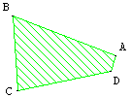
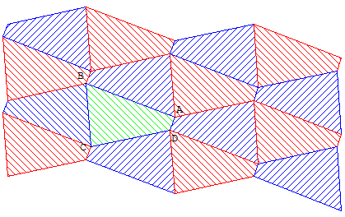
Est-il possible de réaliser un patchwork avec des pièces de tissus, ayant tous la forme de ce quadrilatère convexe. Il s'agit d'obtenir un grand morceau de tissu plan, sans laisser de vide et sans que deux morceaux se recouvrent..
Solution
Il est possible de paver le plan avec n'importe quel quadrilatère convexe.
Il suffit de construire les symétriques du morceau initial par rapport au milieu de chacun de ses quatre côtés et de réitérer l'opération.
2. Pavage non périodique du plan - Rectangle d'or
Extrait de : angles trigonométrie

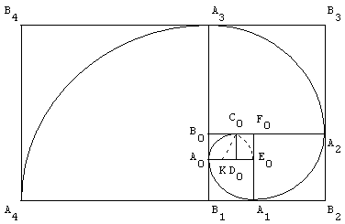
Il est possible de paver le plan à partir de rectangles d'or. Ce pavage non régulier est formé de rectangles de plus en plus grands.

Une bonne occasion d'utiliser la fonction de création itérative de GéoPlan :

Tracer un rectangle d'or initial A₀B₀F₀E₀ à partir du carré A₀B₀C₀D₀. Tracer A₀E₀A₁B₁. B₀F₀A₁B₁ est un rectangle d'or. Remplacer A₀, B₀, F₀, E₀ respectivement par C₁, F₁, E₁, D₁ pour obtenir le rectangle d'or A₁B₁F₁E₁ contenant le carré A₁B₁C₁D₁ de niveau 1. Avec la commande d'itération (touche S) on tracera les carrés suivants.

En traçant dans chaque nouveau carré le quart de cercle de centre D_{n}, reliant A_{n}A_{n+1}, on obtient la spirale d'or C₀A₀A₁A₂...

3. Triangle d’or
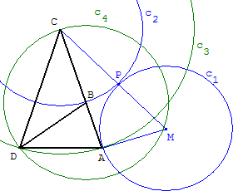
Le triangle d’or ACD est un triangle isocèle en C d’angle $\frac{π}{5}$, les deux autres angles en A et D étant égaux à $\frac{2π}{5}$.
Le rapport des côtés est égal au nombre d’or :
$\frac{\text{AC}}{\text{AD}}$ = $\frac{1+\sqrt{5}}{2}$ = Φ.
Soit B le point qui partage [AC] en une section d’or : $\frac{\text{BC}}{\text{AB}}$ = $\frac{\text{AC}}{\text{BC}}$ = Φ, on a DA = DB = BC, (DB) est la bissectrice de l’angle $A\hat{D}C$. Le triangle isocèle ABD est semblable au triangle ADC avec un rapport de similitude égal à Φ. Ce triangle ABD est aussi un triangle d’or.

4. Composer un carré de cinq carrés égaux
Extrait de la page : produit scalaire
Problème du carreleur : avec cinq carreaux de céramique, paver un grand carré.

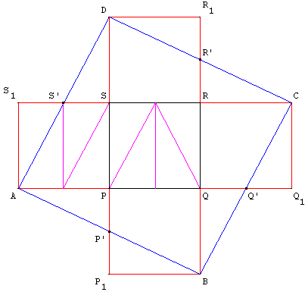
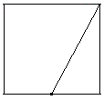
Disposer les cinq carrés autour du carré central PQRS en forme de croix suisse.

Joindre A à B, B à C, C à D et D à A, on obtient un carré.

Les quatre triangles rectangles AS'S1, BP'P1,... sont, par symétries centrales de centres S', P',... égaux aux triangles DS'S, AP'P,...

En découpant, les quatre triangles AS'S1... et en les portant, par des rotations de 180°, en DS'S... on obtient un carré ABCD d'aire égale à 5 fois l'aire de PQRS.

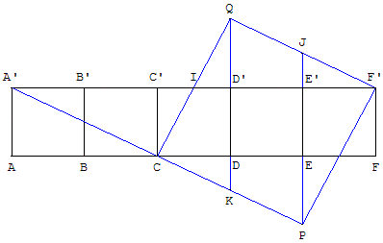
Puzzle : Avec les dix fragments issus de cinq carrés découpés comme le carré ci-dessus à droite, on reconstitue le carré de gauche.
Remarque : en découpant le carré central en quatre triangles rectangles égaux à DS'S, les trapèzes autour en trois triangles et avec les quatre triangles dans les creux de la croix, on obtient un pavage du grand carré ABCD en 20 triangles rectangles.

Puzzle 2 : On aligne comme sur la figure cinq carrés égaux.
Reconstituer un carré.

5. Pavage d'hexagones : Méthode 1 par approximation
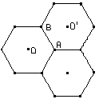
Créer trois centres O, O' et O'' et un point A.
Avec la macro hexagone construire les hexagones de centre O, O' et O'' passant par A.
Déplacer les centres O' et O'' pour faire coïncider les côtés des hexagones.
Puis construisez d'autres hexagones à partir de nouveaux centres.

Méthode 2 par symétries
On constate dans la méthode précédente que les centres sont symétriques par rapport aux côtés des hexagones.
On peut donc créer le centre O et un point A. Avec la macro hexagone construire l'hexagone de centre O passant par A. Construire le symétrique O' du point O par rapport au segment [AB].
Avec la macro hexagone construire l'hexagone de centre O', passant par A.
Puis construire de nouveaux symétriques des centres par rapport aux côtés des hexagones et d'autres hexagones à partir de ces nouveaux centres.

6. Pavage de Diane
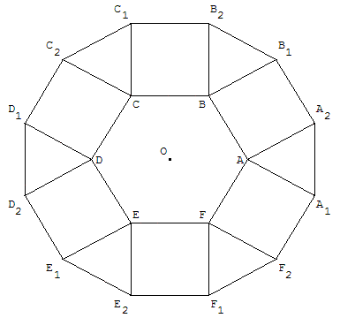  Rosace du temple de Diane à Nîmes.  Reproduire cette rosace : les triangles compris entre deux carrés sont équilatéraux. | 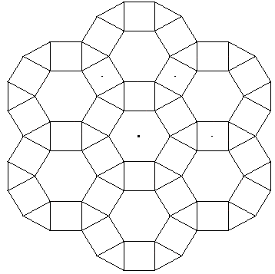  Pavage semi-régulier formé d'hexagones réguliers, de carrés et de triangles équilatéraux.

7. Cabri : pavages avec des pentagones

En s'inspirant du Dictionnaire Penguin des curiosités géométriques de David Wells (Éd. Eyrolles) Roland BABOUD a proposé, dans le bulletin n°423 d 'octobre 1999 de l’APMEP (Association des Professeurs de Mathématiques), quatre types de pavages pentagonaux, ainsi que la procédure pour construire le «pavé» élémentaire. De tels pavages peuvent servir de points de départ à bien des activités géométriques et calculatoires, avec différents niveaux d'exigence, depuis la simple réalisation de dessins jusqu'à la justification précise de leur qualité de «paveurs». Sans parler de la recherche d'autres pavages...
Les quatre paragraphes qui suivent sont l’illustration de cet article avec Cabri-Géomètre.

a. Pavage du Caire

Le motif de base
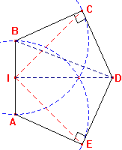
Le motif est un pentagone ayant ses cinq côtés égaux, deux angles droits. Les deux autres angles mesurent 108° et 144°.
Pour une figure exacte, utiliser la construction d’un pentagone régulier pour obtenir un angle IDC de 72°.
À partir d'un segment [AB], tracer sa médiatrice et du milieu I de [AB] dessiner les deux bissectrices faisant des angles de 45° avec cette médiatrice. Le cercle de centre B passant par A rencontre une des bissectrices en C et par symétrie le cercle de centre A passant par B rencontre l'autre bissectrice en E. La perpendiculaire en C à (BC) coupe la médiatrice en D.
ABCDE est un pentagone semi-régulier : les cinq côtés sont égaux :
en effet par construction AB = BC = AE. Le quadrilatère IBCD, ayant deux angles droits, est inscriptible dans le cercle de diamètre [BD].
Les angles inscrits CID et CBD sont égaux à 45°, BCD est un triangle rectangle isocèle et BC = CD.
Soit IB = 1, alors BC = CD = 2 et BD = 2$\sqrt{2}$.
Dans le triangle rectangle IBD, ID² = BD² - IB² = 8 - 1 = 7, d'où ID =$\sqrt{7}$.
cos(IBD) = $\frac{\text{IB}}{\text{BD}}$= $\frac{1}{2\sqrt{2}}$=$\frac{\sqrt{2}}{4}$. IBD = 69,3°, IBC = IBD + 45° = 114,3°,
BDI = 90° - IBD = 20,7°, CDI = 45° + IBD = 65.7°,
CDE = 2 CDI = 131.4°.
Deux des angles du pentagone sont droits, deux autres angles mesurent environ 114,3° et le dernier 131,4°, la somme de ces trois angles obtus est de 360° rendant possible l'assemblage de trois pentagones autour des points D et D' (voir la figure de la macro ci-dessous).
Pour une construction plus efficace du pavé de base avec Cabri, placer deux points A et B, avec le compas mesurer AB et tracer le cercle de centre le milieu I, de rayon $\frac{\sqrt{7}}{2}$× AB qui coupe la médiatrice de [AB] en D.
Le triangle BCD étant rectangle isocèle, il suffit de trouver C à l'intersection du cercle de diamètre [BD] et de la médiatrice de [BD]. Le point E est le symétrique de C par rapport à (ID).

Macro
Pour faciliter le tracé, on pourra dessiner un pavé de base hexagonal formé de cinq pentagones.
Pour cela utiliser la symétrie par rapport à (CD) pour obtenir B’, la symétrie par rapport à (DE) pour obtenir A’ et la symétrie par rapport à (A’B’) pour obtenir le pentagone A’’B’’C’D’E’.

Créer une macro ayant comme objets initiaux les points A et B et comme objets finaux tous les segments de l’hexagone.

Le pentagone ABCDE pave le plan.

Voir calculs dans : Boule François - Questions sur la géométrie - Nathan pédagogie - 2001, pages 133 et 299.
b. Pavage de Marjorie Rice

Voici comment construire son «pavé» :
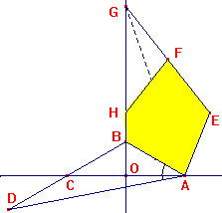
Sur deux droites perpendiculaires et sécantes en O, placer A, B et C de telle sorte que OC = OA.
Construire ensuite symétrique de B par rapport à C..

Puis on applique au triangle ABD une rotation de centre A qui amène D sur la demi-droite d'origine O contenant B. On note G l'image de D, E l'image de B et F celle de C (F est donc le milieu du segment [FG]).

Le triangle ABD est donc transformé en AEG.

On construit enfin H sur (BG) en projetant E sur (OB).
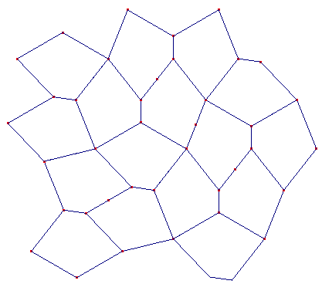
Le pentagone AEFHB pave le plan.

Le motif est trop complexe pour faire une macro.

Pour réaliser cette figure utiliser des symétries axiales et des symétries centrales.

Les traces des centres de symétrie situés au milieu des côtés des pentagones ont été laissées.
c. Pavage de Richard E. James

Voici comment construire son «pavé »
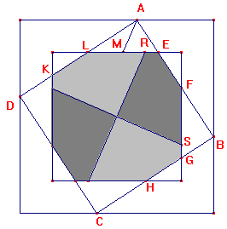
On dessine tout d'abord deux carrés de même centre, l'un de dimension 2, l'autre de dimension 3.
On place ensuite sur le grand carré quatre points A, B, C et D de telle façon que ABCD soit un carré (de même centre que les deux autres). Chacun des segments AB, BC, CD et DA coupe le petit carré en deux points.
Sur le dessin, AB coupe le petit carré en deux points E et F. On a noté O le centre commun des trois carrés. BC coupe le petit carré en deux points G et H. DA coupe le petit carré en deux points K et L.

On introduit ensuite M, le milieu du segment LE.

On trace enfin la parallèle à (AM) passant par O et la perpendiculaire à (AM) passant aussi par O.
La première coupe la droite (LE) en un point R. La seconde coupe la droite (FG) en un point S.

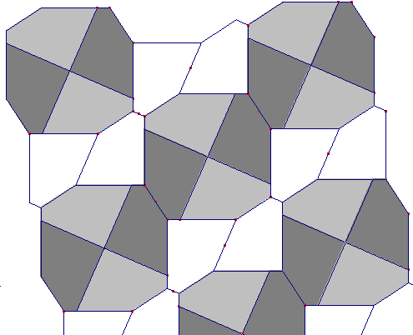

Le pentagone OREFS pave le plan.
d. Pavage de Rolf Stein

Construction du «pavé».

Dans ce qui suit, a représente le nombre $\frac{\sqrt{\text{57}}−3}{4}$ ≈ 1,13745.
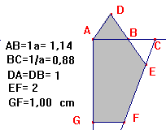
On trace tout d'abord deux demi-droites perpendiculaires de même origine A. Sur l'une, on place B et C de manière que : AB = a et
BC = $\frac{1}{a}$.
On construit ensuite D équidistant de A et B avec
DA = DB =1.
On place ensuite E symétrique de D par rapport à B.
Enfin, sur la demi-droite d'origine C contenant E, on place F de sorte que EF = 2.
Notons G la projection orthogonale de F sur la demi-droite perpendiculaire en A à (AB). On vérifie que FG = 1.

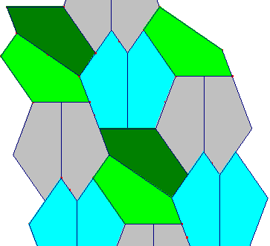

Le pentagone ADEFG pave le plan.

